Практичне завдання до уроку
Завдання. Створіть 3D-модель іменного значка вашого освітнього закладу в середовищі Tinkercad.

- Зареєструйте обліковий запис на сервісі Tinkercad (tinkercad.com) https://www.tinkercad.com/things/dEkw5PrGVh8-mighty-vihelmo-jaagub/edit
- Перейдіть у режим створення нового проекту: 3d-проекти -> Создать новый проект.
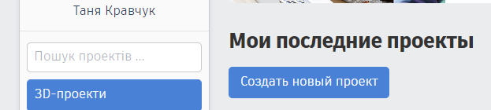
- Дочекайтеся завантаження середовища створення нового проекту.
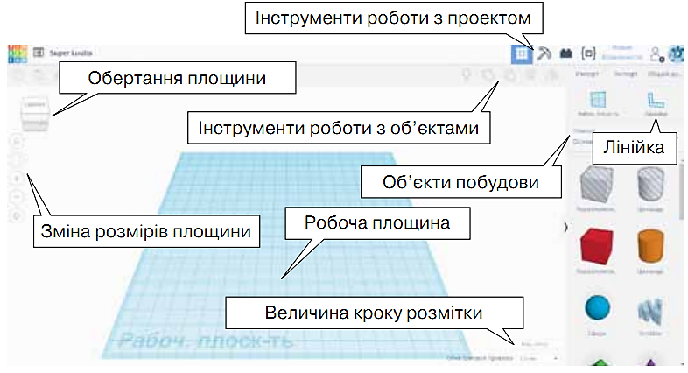
- Перетягніть у нижній лівий кут робочої площини лінійку, яка дасть змогу бачити розміри об'єктів побудови у вибраних одиницях розмітки.
- У центр робочої площини перенесіть циліндр. Установіть розміри циліндра, як на малюнку.
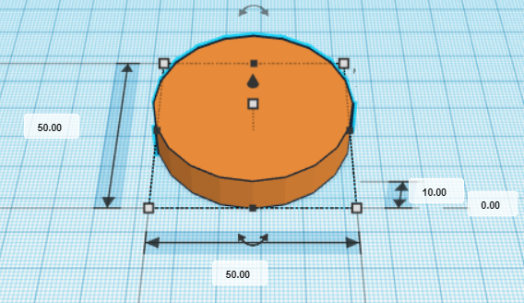
- Змініть колір заготовки на власний розсуд. Для цього натисніть інструмент Тіло. Поекспериментуйте з параметрами форми: сторони, фаски, сегменти.
- У верхній частині заготовки «виріжте» отвір циліндричної форми. Для цього на робочу площину перенесіть циліндричний отвір (сіра штриховка). Задайте розміри циліндра.
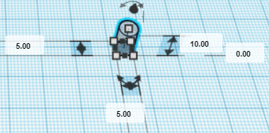
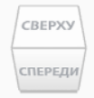
- Розмістіть циліндричний отвір у верхній частині заготовки. За потреби змінюйте кут перегляду робочої площини за допомогою кубика повороту.
- Виділіть утворену фігуру з двох циліндрів і серед інструментів роботи з об'єктами оберіть інструмент Групувати. Перегляньте робочу площину з різних ракурсів (зверху, знизу) і переконайтеся, що отвір зроблено.
- У списку об'єктів побудови оберіть 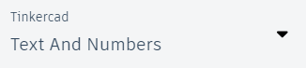
Перемістіть об'єкт Текст на робочу площину. У полі Текст уведіть назву освітнього закладу. Змініть параметри розмірів напису.
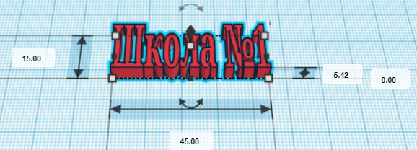
- За маркер зміни рівня фігури «піднесіть» напис на 5 мм. Перемістіть напис на заготовку. Перегляньте, чи отримали ви у проекції Спереду подібний малюнок.
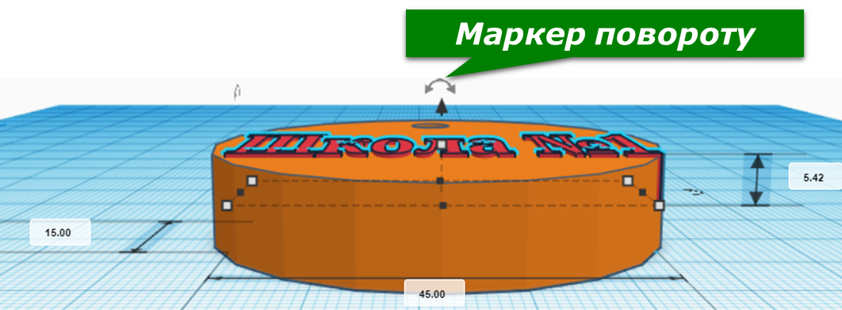
- Додайте елементи декору до заготовки, використовуючи об'єкти різних геометричних форм. За потреби повертайте об'єкт за допомогою маркера повороту.
- Створіть посилання для спільного доступу до створеної моделі за вказівкою Спільний доступ. У вікні публікації проекту оберіть інструмент Запросити людей. Скопіюйте отримане посилання та вставте його в текстовий документ танадішліть його вчителеві інформатика

(Можна зробити фото або скріншот і надіслати його вчителеві.)

